Tuần 5:
Tiết 9 + 10
KẾ HOẠCH DẠY TRỰC TUYẾN

Chủ đề: CHẠY CỰ LI NGẮN (60M)

Hoạt động của giáo viên và học sinh | Nội dung
1.Nhận lớp:  GV nhận lớp, điểm số  HS vào lớp, báo cáo khi GV gọi điểm số  GV phổ biến nội dung, yêu cầu giờ học.  HS chú ý lắng nghe.  * Khởi động:  GV hướng dẫn HS khởi động  HS thực hiện khởi động theo sự hướng dẫn của GV  2.Nội dung học:  + Chạy ngắn :  Ôn : Các động tác căng cơ.  - GV cho HS quan sát tranh ảnh:  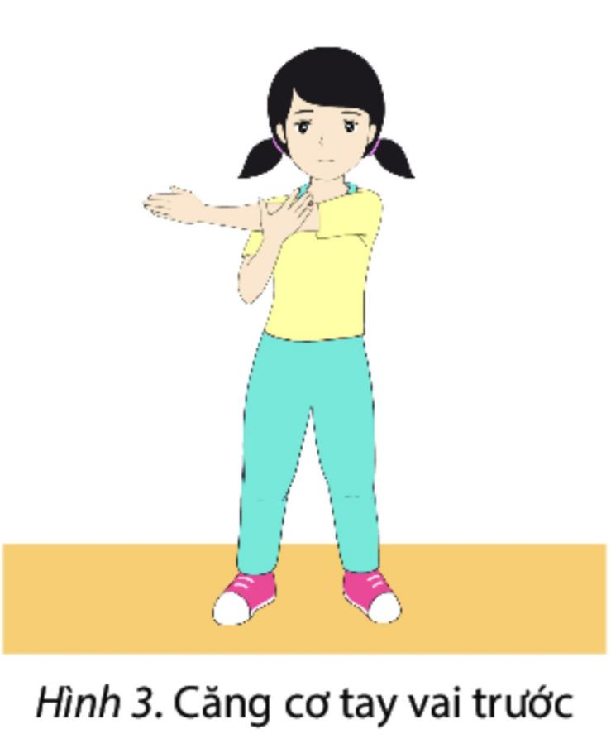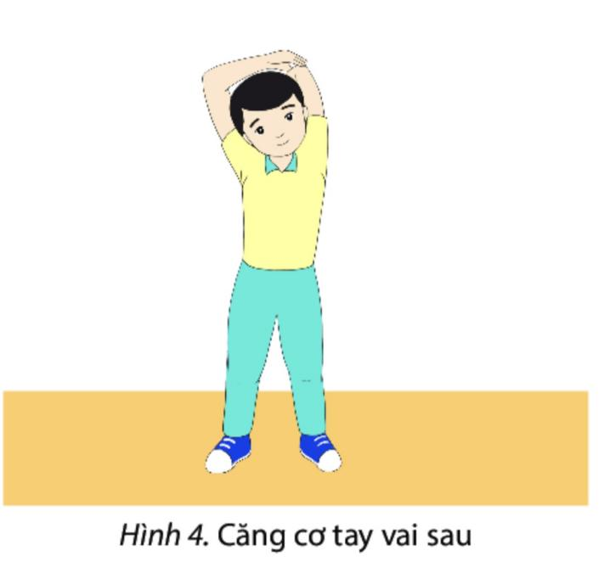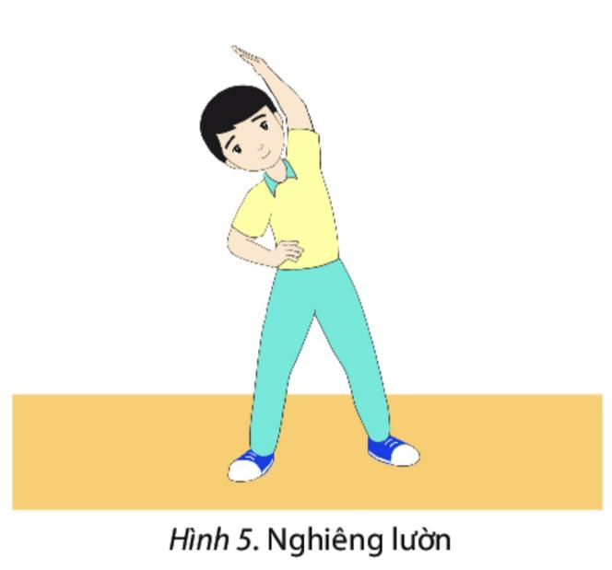  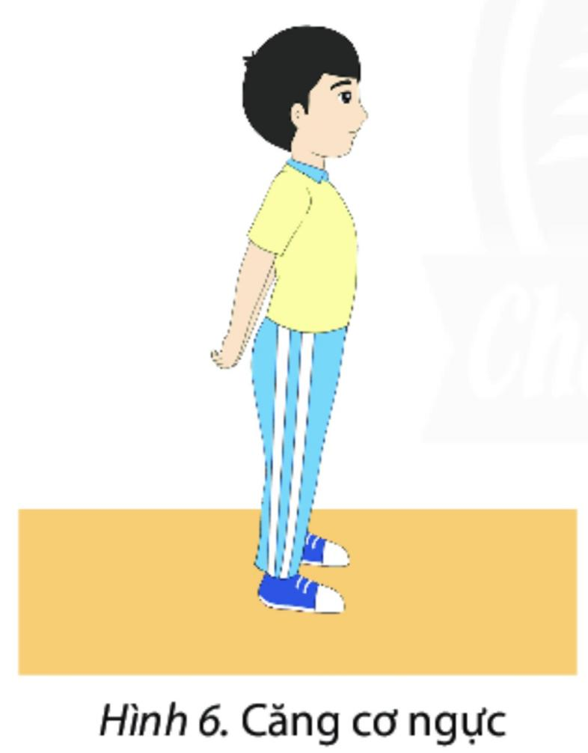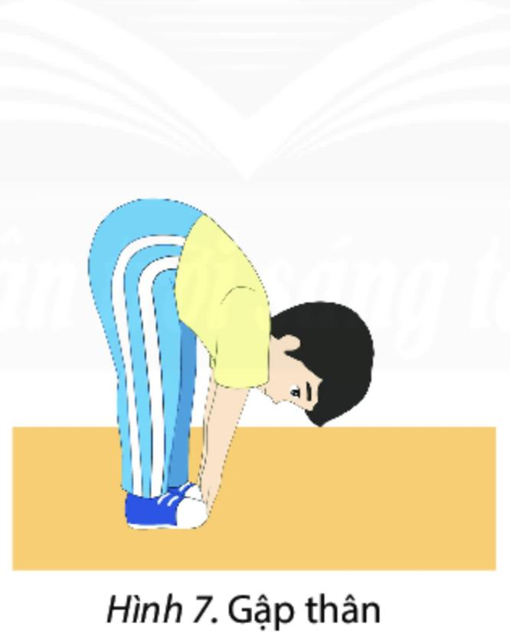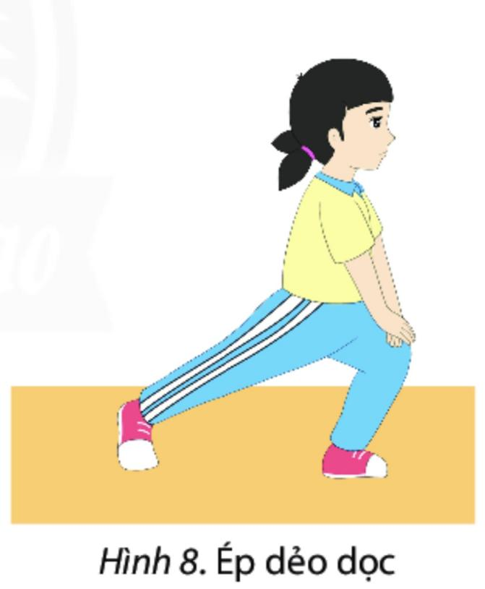  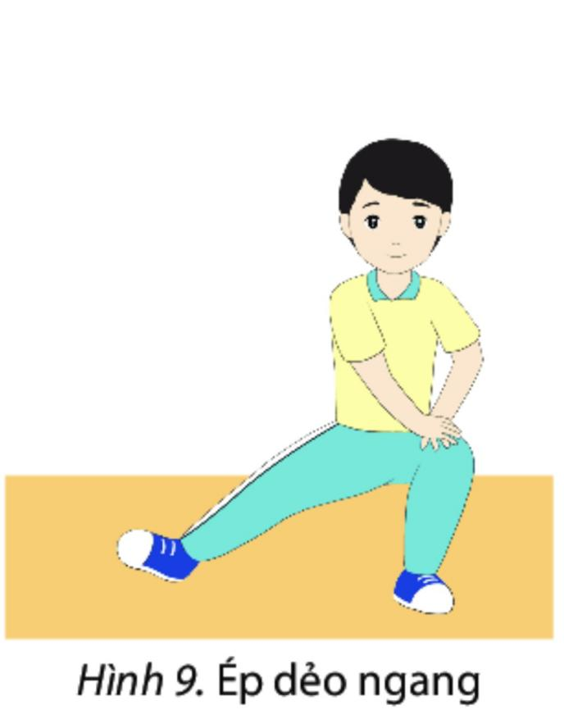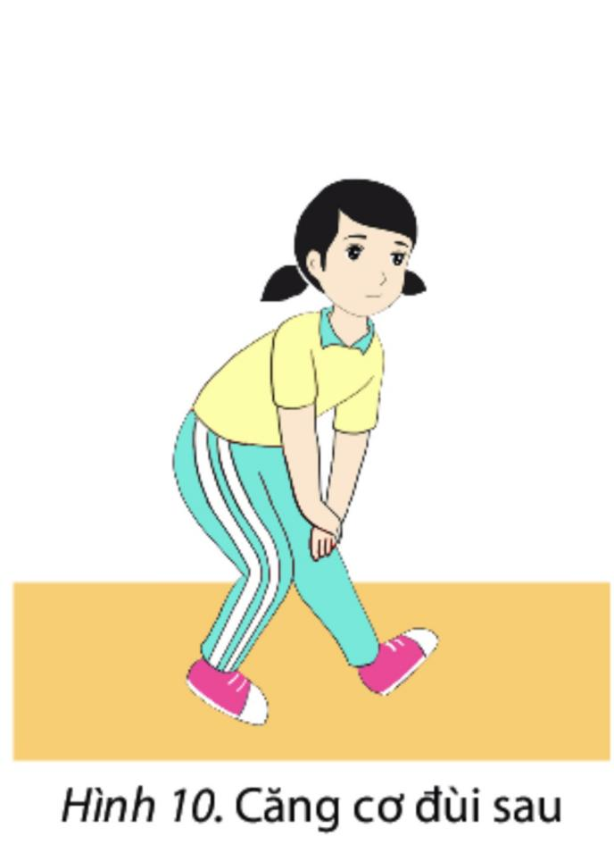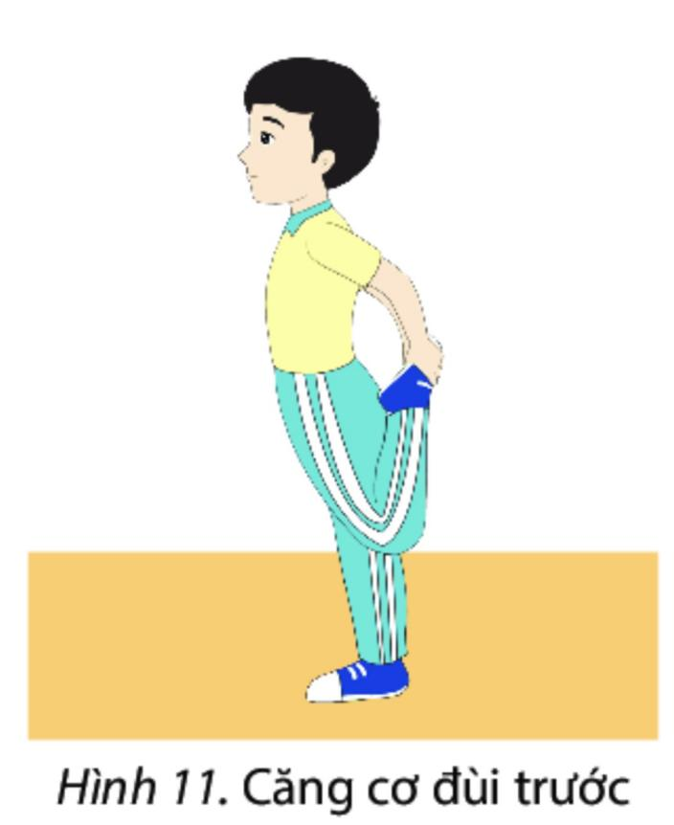  - GV phân tích làm mẫu cho HS xem.  - HS lắng nghe hướng dẫn của GV thực hiện các động tác mẫu.  - HS thực hiện động tác theo hiệu lệnh của GV.  +Tập các động tác bổ trợ thể lực do GV chọn  - GV phân tích làm mẫu cho HS xem.  - HS lắng nghe hướng dẫn của GV thực hiện các động tác theo GV  3.Kết thúc:  GV hướng dẫn HS thả lỏng, hồi tỉnh  HS tích cực thả lỏng theo sự hướng dẫn của GV | Các động tác xoay các khớp theo thứ tự từ trên xuống dưới bao gồm đầu, cổ, tay, vai, hông, góp duỗi gối, có tay – cổ chân.  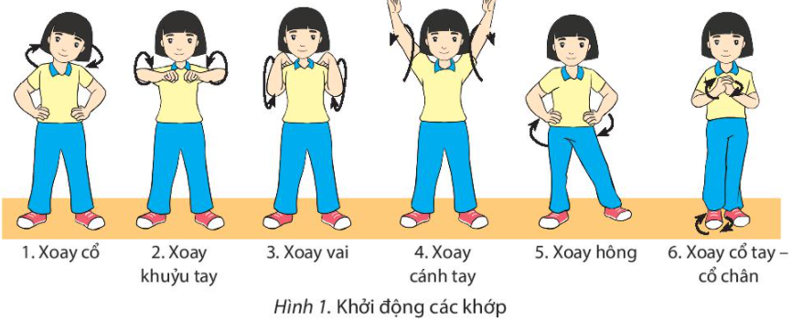  - ép ngang ,ép dọc.  - chạy nhẹ tại chỗ.  - Các động tác căng cơ:  + Căng cơ tay vai trước: Hai chân đứng rộng bằng vai. Tay trái duỗi thẳng, tay phải giữ khuỷu tay trái áp sát thân trên. Thân trên thẳng. Thực hiện tương tự nhưng đổi tay.  + Căng cơ tay vai sau: Hai chân đứng rộng bằng vai. Tay trái gập ra sau, tay phải úp đặt trên lưng, tay phải giữ khuỷu tay trái áp sát đầu.Thân trên thẳng. Thực hiện tương tự nhưng đổi tay.  + Nghiêng lườn: Hai chân đứng rộng hơn vai. Tay trái đưa lên cao, áp nhẹ vào tai, tay phải chống hông.Thân trên nghiêng lườn sang phải. Thực hiện tương tự nhưng đổi bên.  + Căng cơ ngực: Hai chân đứng rộng bằng vai. Hai bàn tay đan vào nhau ở sau lưng, kéo căng hai tay ra sau.Thân trên thẳng.  + Gập thân: Hai chân khép. Thân trên gập, hai tay hướng vào hai bàn chân. Gối thẳng.  + Ép dẻo dọc: Chân trái bước lên trước một bước dài, khuỵu gối. Chân phải thẳng. Hai tay đặt trên gối trái. Thân và hông ép xuống. Thực hiện tương tự nhưng đổi chân.  + Ép dẻo dọc: Chân trái bước sang ngang rộng hơn vai, khuỵu gối. Chân phải thẳng. Hai tay đặt trên gối trái. Thân và hông ép xuống. Thực hiện tương tự nhưng đổi chân.  + Ép dẻo ngang: Chân trái bước sang ngang rộng hơn vai, khuỵu gối. Chân phải thẳng. Hai tay đặt trên gối trái. Thân và hông ép xuống. Thực hiện tương tự nhưng đổi chân.  + Căng cơ đùi sau: Chân trái bước lên trước một bước ngắn, thẳng chân, đặt gót chân chạm đất. Chân phải khuỵu gối. Hai tay đặt trên gối trái, ép gối ra sau. Thực hiện tương tự nhưng đổi chân.  + Căng cơ đùi trước: Đứng thẳng, cẳng chân trái gập về sau, chân phải thẳng. Hai tay giữ bàn chân trái, kéo lên trên. Thân người thẳng. Thực hiện tương tự nhưng đổi chân.  Các tác bổ trợ nhằm phát triển tố chất thể lực cho HS ( GV tự chọn).  GV hướng dẫn HS các động tác thả lỏng giúp cho HS hồi tỉnh sau giờ học.

  - Dặn dò: HS tập tự tập luyện tại nhà, nhớ chú ý đúng các tư thể tay, chân.
* Bài tập tại nhà :
- Yêu cầu HS chụp hình các tư thế động tác căng cơ nộp lên trang titkul cho GV.

